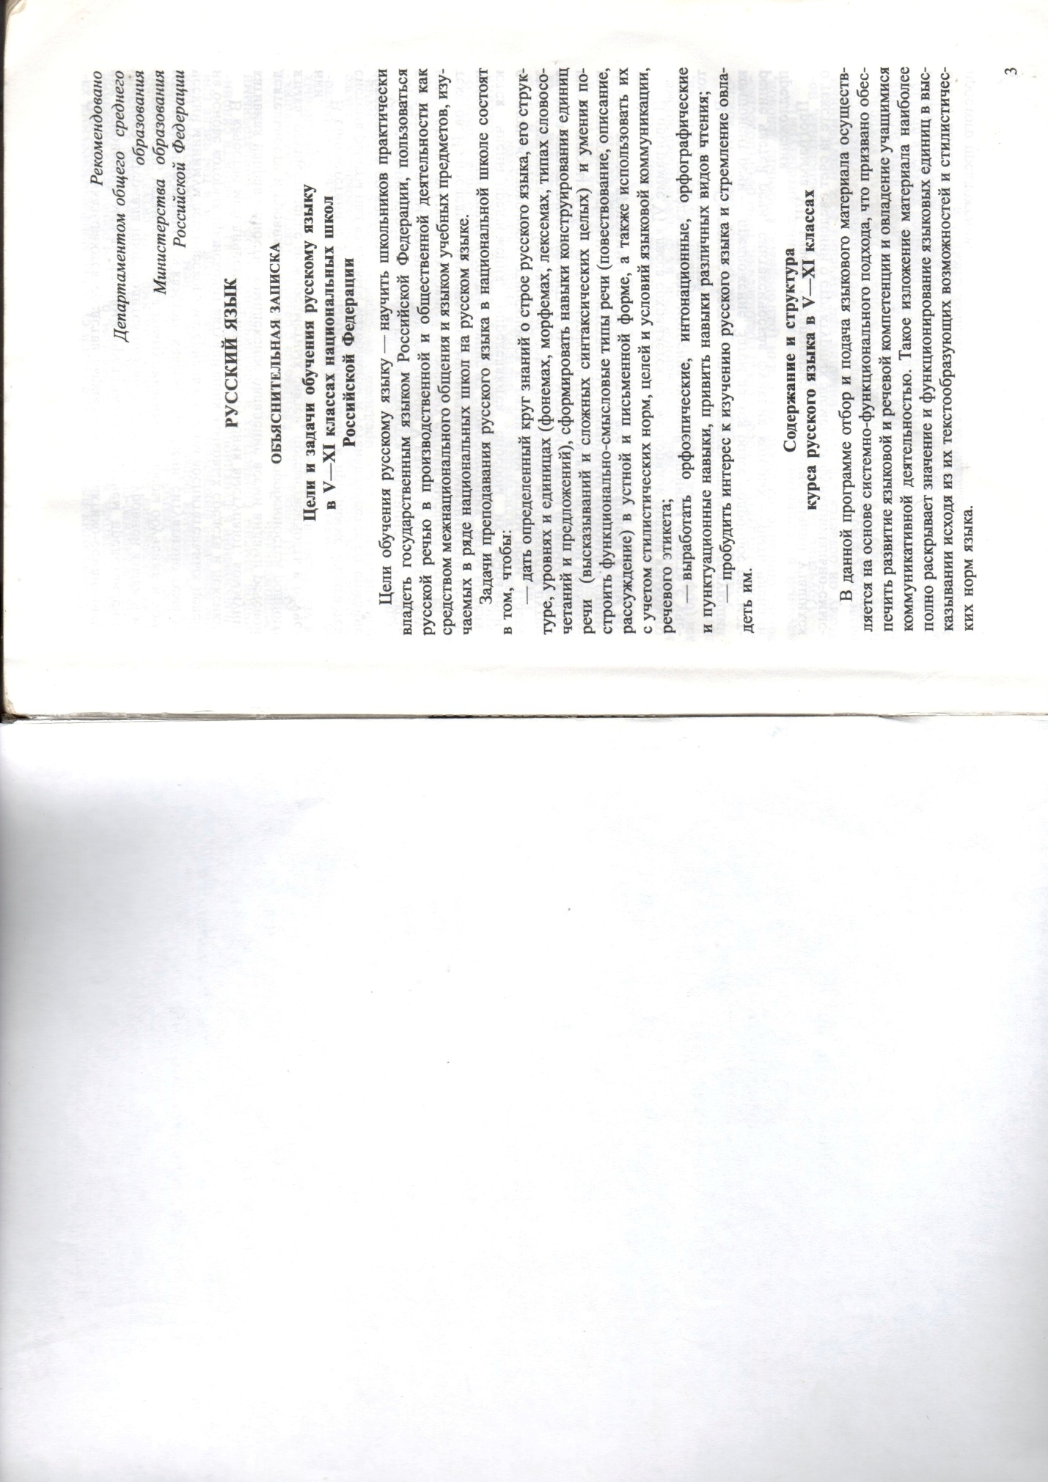

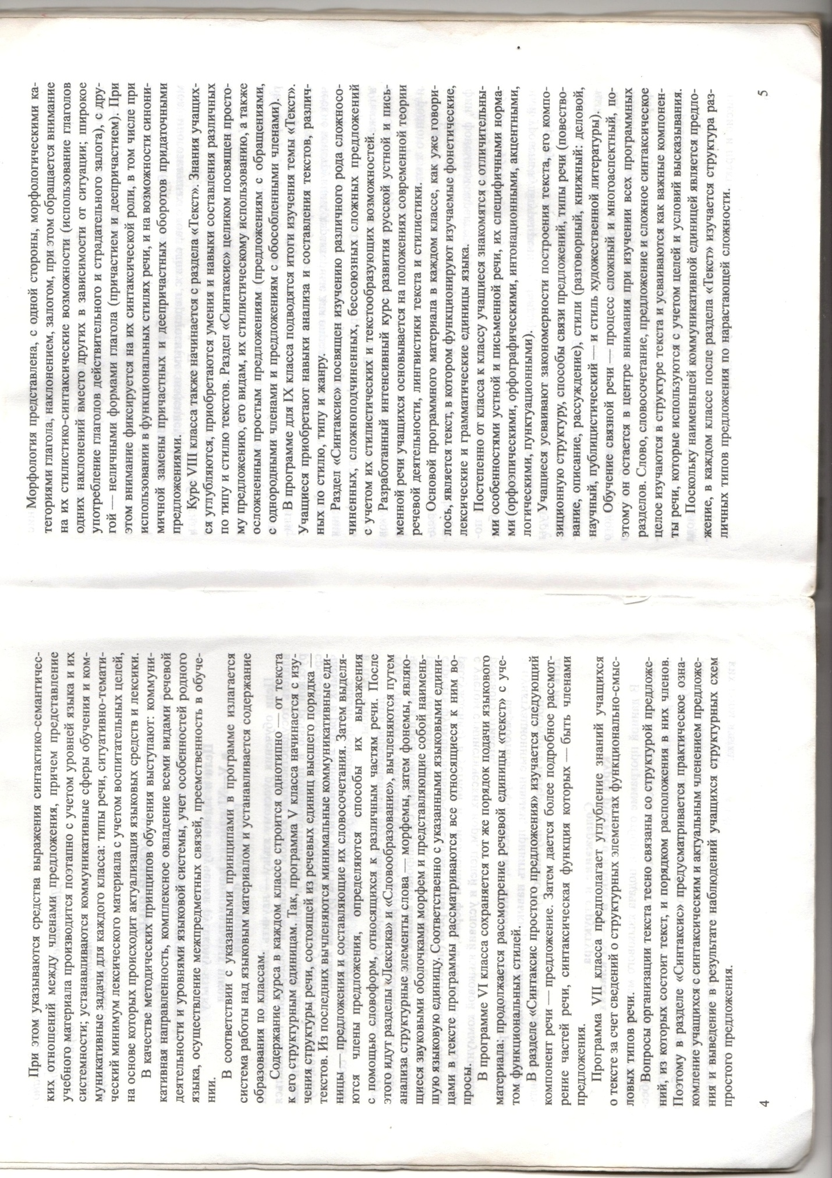

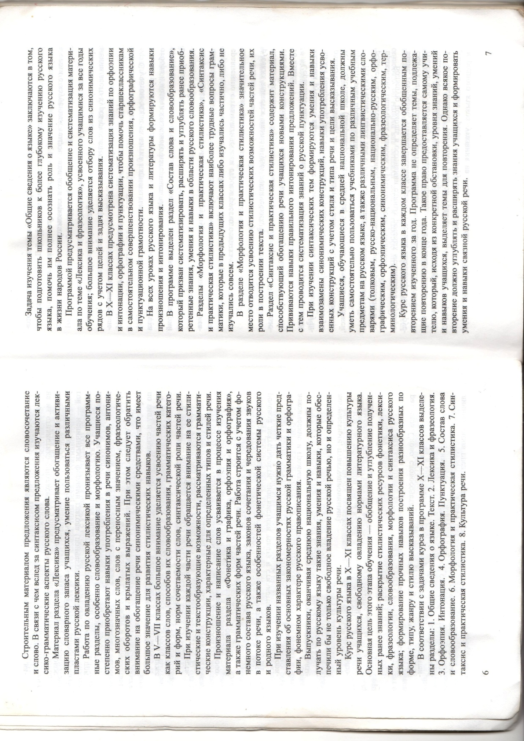

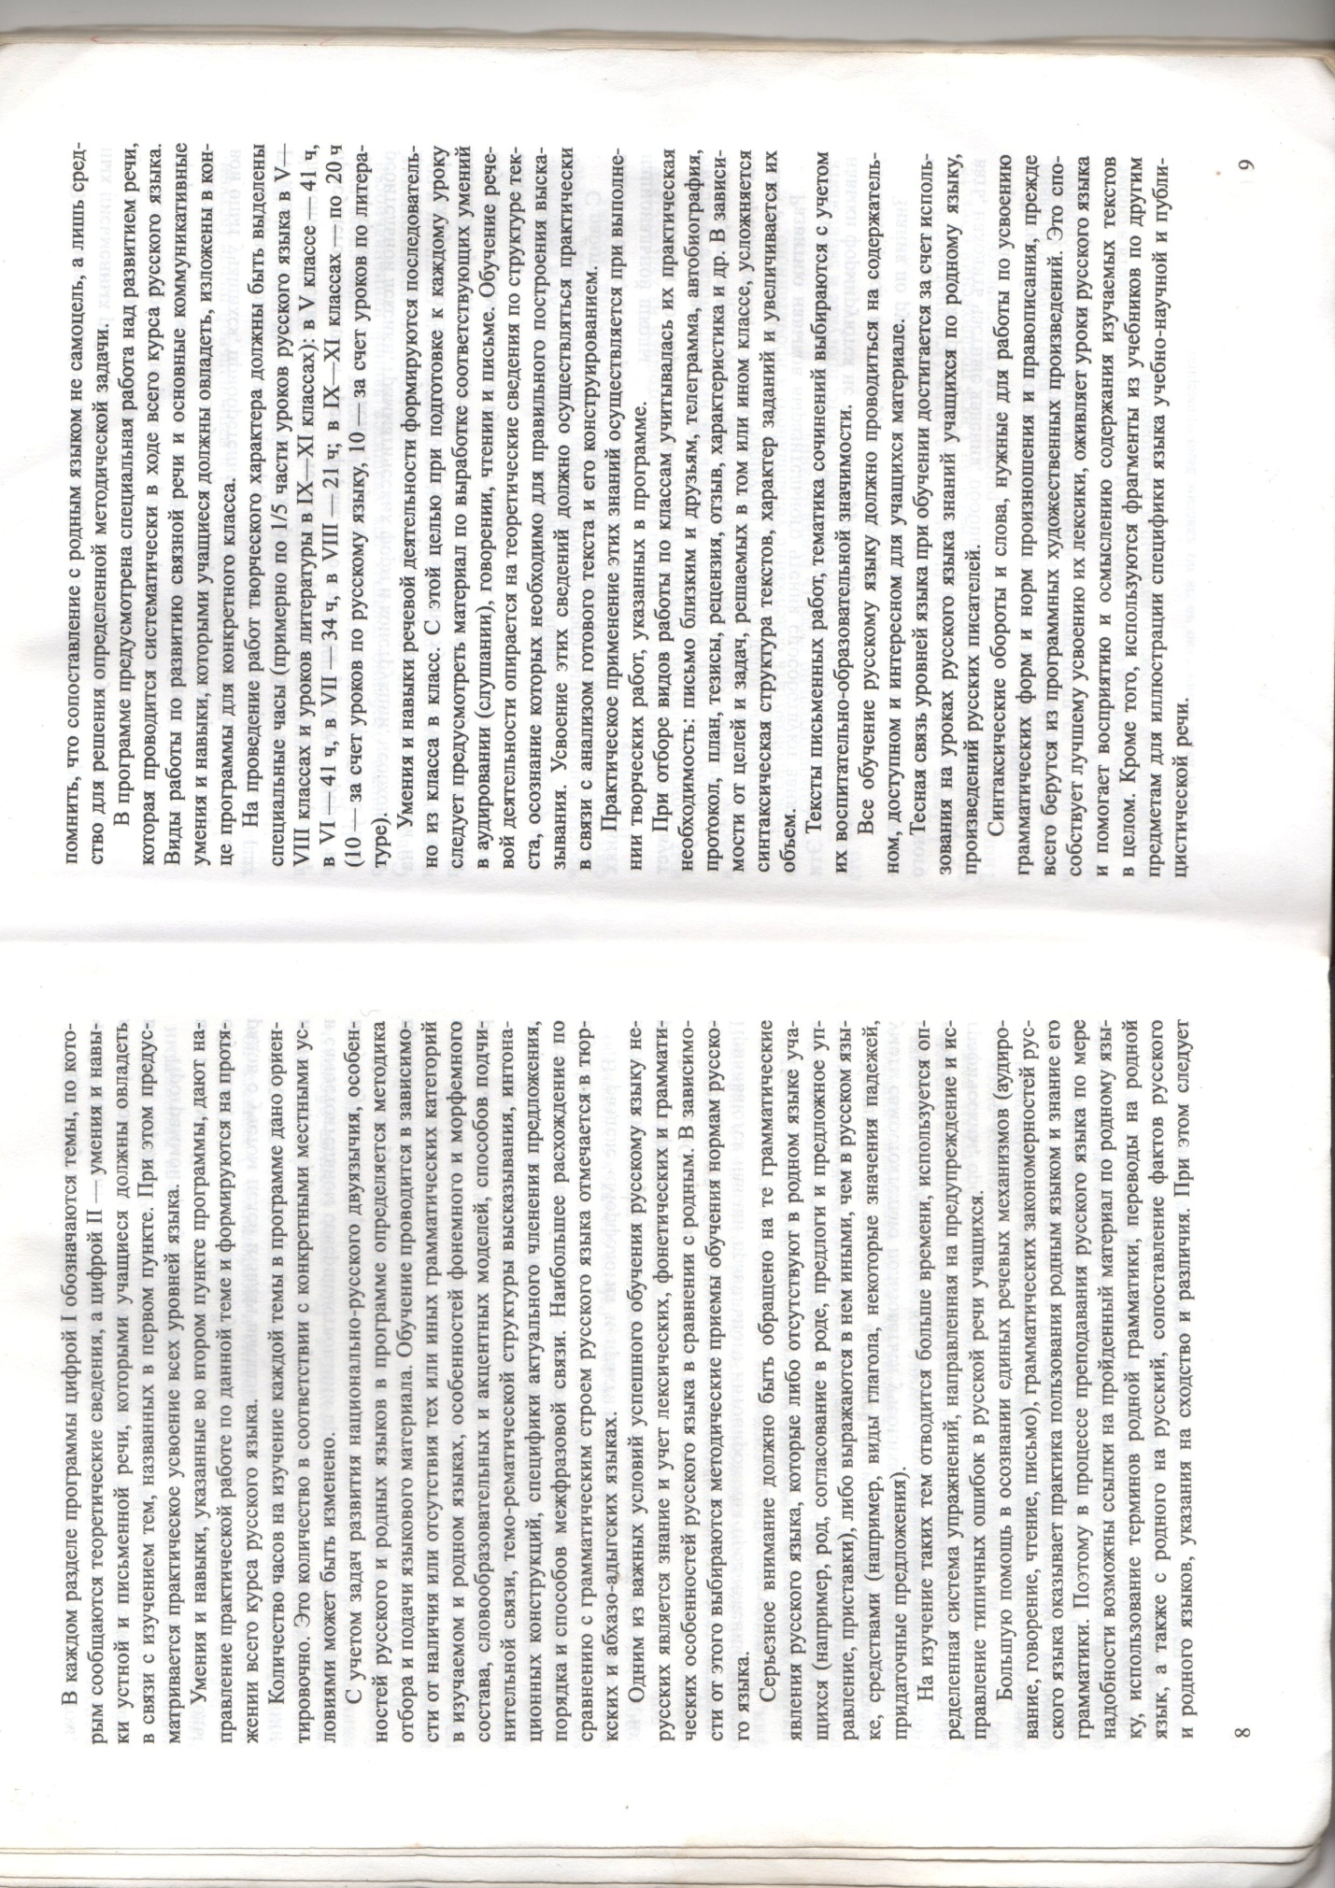

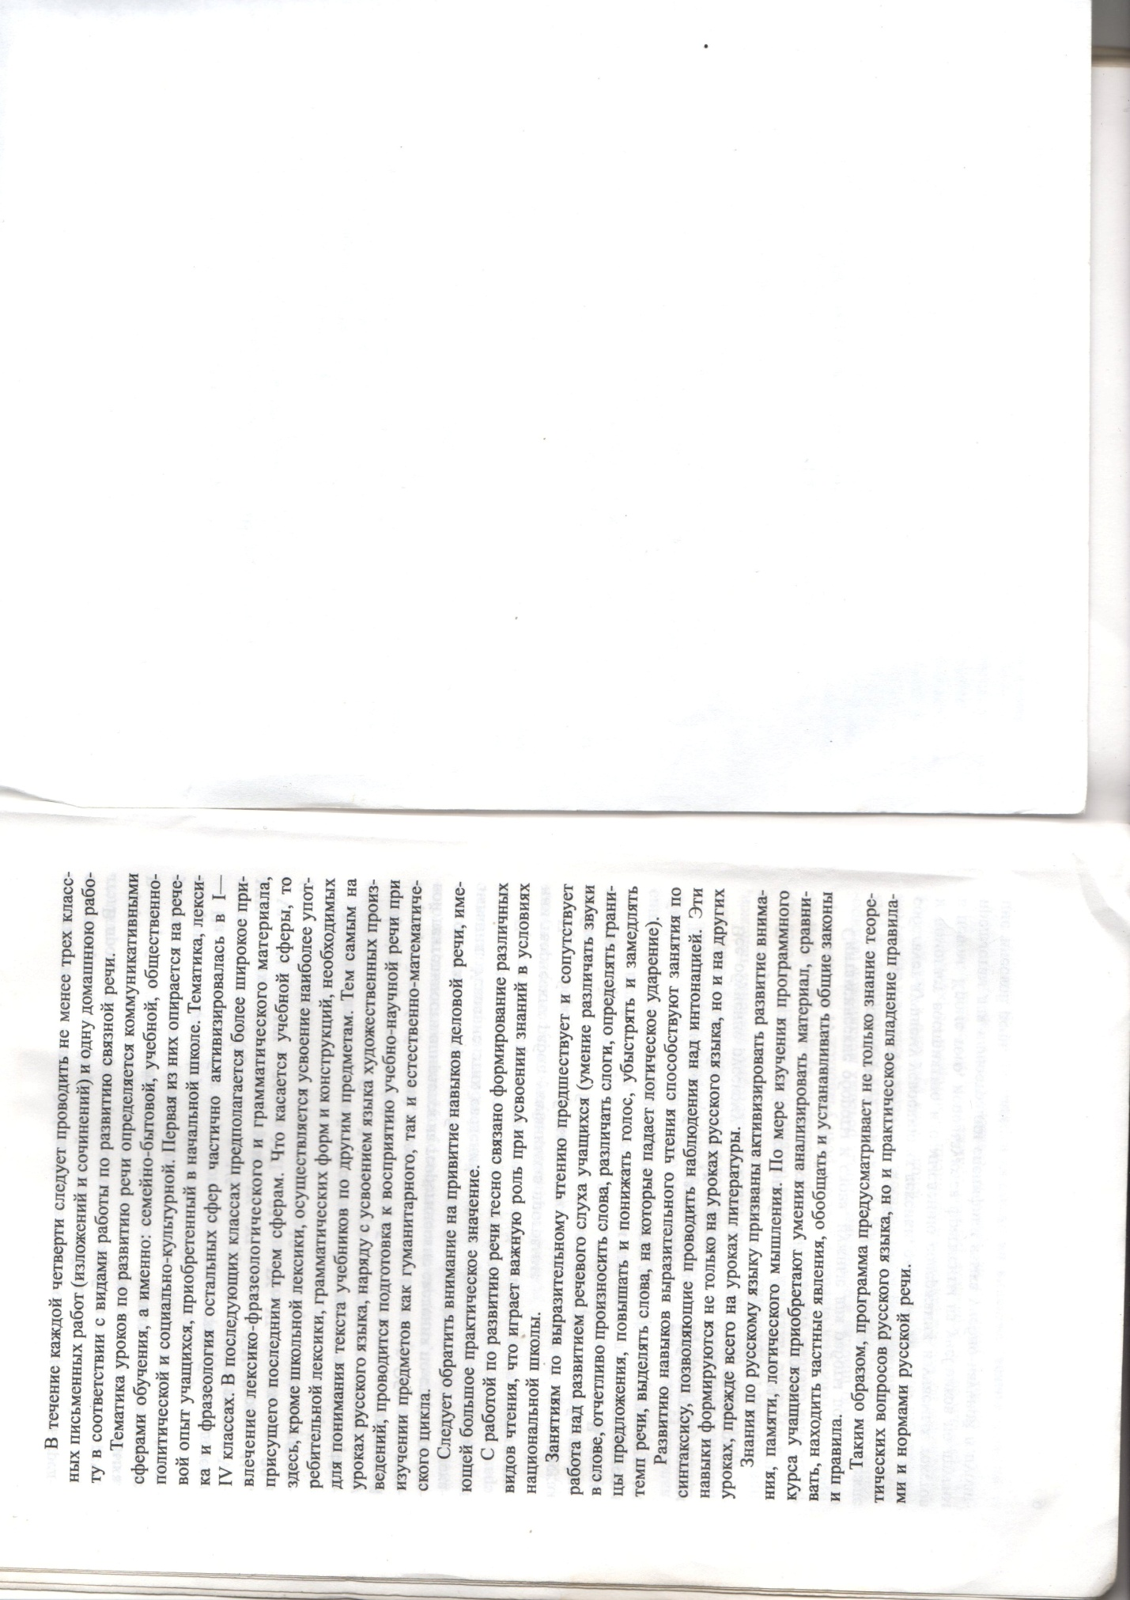

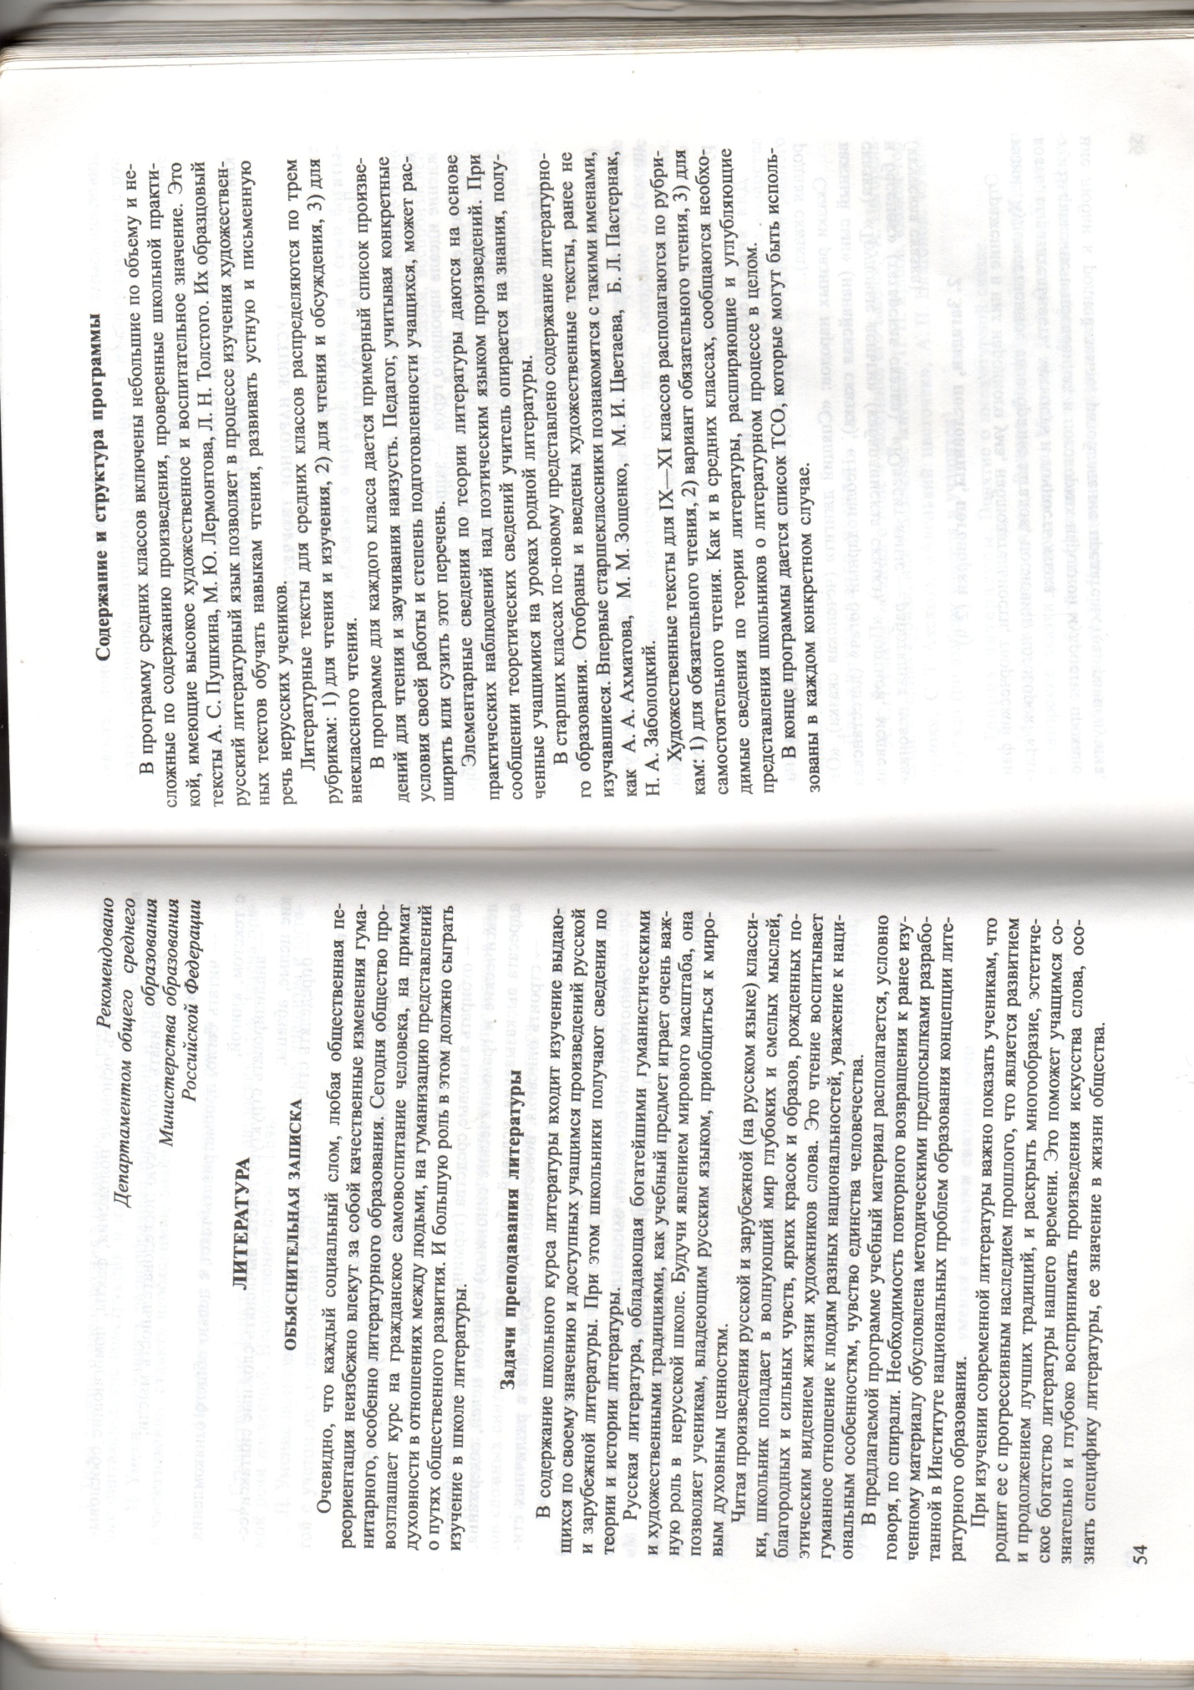

Русский язык 8 класс

Р.Б.Сабаткоев

Издательство «Просвещение»

Санкт-Петербург 2000г.

(3 часа в неделю)

|  |  |  |  |  |
| --- | --- | --- | --- | --- |
| № | Содержание уроков.  Темы и подтемы. | Количество часов | Сроки | Примечание |
| 1.  2-3.  4-5.  6.  7-8.  9-10.  11.  12.  13.  14.  15.  16.  17-18.  19.  20.  21-22.  23.  24.  25.  26-27.  28-30.  31.  32.  33.  34.  35.  36.  37.  38.  39.  40.  41-42.  43.  44-45.  46-47.  48.  49.  50.  51.  52.  53.  54-55.  56-57.  58-59.  60.  61.  62.  63-65.  66-68.  69.  70.  71.  72-74.  75.  76-78.  79-80.  81.  82-83.  84-86.  87.  88-102. | Сочинение.  Знаменательные части речи.  Служебные части речи.  Повторение основных лексических понятий.  Фразеологические обороты.  Синонимичные фразеологические обороты.  Диктант.  Словосочетание и предложение.  Связь слов в словосочетаниях и предложениях.  Согласование.  Управление.  Примыкание.  Простое предложение.  Изложение.  Понятие о двусоставном предложении.  Главные члены предложения.  Подлежащее и способы его выражения.  Сказуемое. Простое глагольное сказуемое.  Изложение.  Составное глагольное сказуемое.  Составное именное сказуемое.  Тире между подлежащим и сказуемым.  Контрольный диктант.  Второстепенные члены предложения. Дополнение.  Определение.  Приложение.  Обстоятельство.  Обстоятельства места и времени.  Обстоятельства образа действия, причины и цели.  Порядок слов в словосочетаниях и предложениях.  Интонация предложения. Его значение.  Логическое ударение.  Односоставные предложения.  Определенно-личные предложения.  Сочинение.  Неопределенно-личные предложения.  Безличные предложения.  Способы выражения сказуемого в безличных предложениях.  Назывные предложения.  Диктант.  Понятие о полном и неполном предложении.  Предложения с однородными членами.  Однородные и неоднородные определения.  Изложение.  Союзы при однородных членах и знаки препинания при них.  Обобщающие слова при однородных членах.  Согласование сказуемого с однородными подлежащими.  Обобщающие упражнения.  Контрольный диктант.  Предложения с обращениями.  Вводные слова и словосочетания.  Вводные предложения.  Деловые бумаги.  Контрольный диктант.  Понятие об обособлении.  Обособление определений.  Изложение.  Обособление приложений.  Обособление обстоятельств.  Сочинение.  Уточняющие обстоятельства места и времени.  Обобщение предложений с обособленными членами.  Контрольный диктант.  Повторение в конце года. | 1  2  2  1  2  2  1  1  1  1  1  1  2  1  1  2  1  1  1  2  3  1  1  1  1  1  1  1  1  1  1  1  2  1  2  2  1  1  1  1  1  1  2  2  2  1  1  1  3  3  1  1  1  3  1  3  2  1  2  3  1  15 |  |  |